1.7.3. Динамика системы материальных точек

1.7.3.1. Импульс системы. Центр масс
1. Пример. Система состоит из трех частиц, массы которых m= 0,1 г, m = 0,2 г, m = 0,3 г. Первая частица находится в точке с координатами (1, 2, 3), вторая - в точке (2, 3, 1), третья - в точке (3, 1, 2) (координаты даны в см).
Определить радиус-вектор ${\vec{r}}_{C}$ центра масс системы.
По определению
$$\frac{\begin{aligned}\vec{R}=\frac{\sum{m_{1}{\vec{r}}_{i}}}{M}=\frac{m_{1}}{M}{\vec{r}}_{1}+\frac{m_{2}}{M}{\vec{r}}_{2}+\frac{m_{3}}{M}{\vec{r}}_{3}= \\ \frac{m_{1}}{M}(\vec{i}x_{1}+\vec{j}y_{1}+\vec{k}z_{1})+\frac{m_{2}}{M}(\vec{i}x_{2}+\vec{j}y_{2}+\vec{k}z_{2})+\frac{m_{3}}{M}(\vec{i}x_{3}+\vec{j}y_{3}+\vec{k}z_{3})= \\ \frac{(m_{1}x_{1}+m_{2}x_{2}+m_{3}x_{3})}{M}\vec{i}+\frac{(m_{2}y_{1}+m_{2}y_{2}+m_{3}y_{3})}{M}\vec{j}+\frac{(m_{1}z_{1}+m_{2}z_{2}+m_{3}z_{3})}{M}\vec{k}= \\ \text{14 \{}\vec{i}+\text{11 \{}\vec{j}+\text{11 \{}\vec{k}\end{aligned}}{6}$$
2. Вопрос.
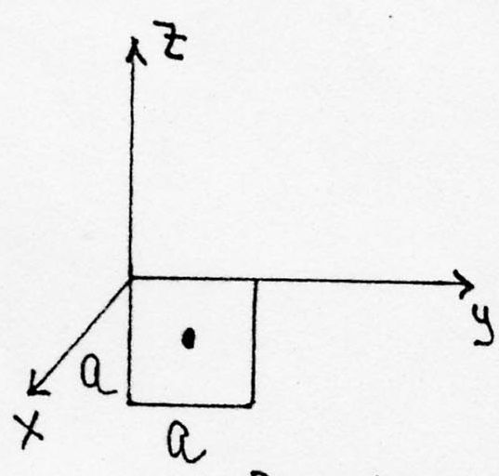
Рис.104
Найти декартовы координаты центра масс однородной квадратной тонкой пластинки, находящейся в плоскости YZ.
3. Пример. Имеется система трех тел. Импульсы двух из них в некоторый момент времени в системе центра масс ${\vec{P}}_{1}=6\vec{i}+2\vec{j}+4\vec{k}$ и ${\vec{P}}_{2}=2\vec{i}−3\vec{j}+1\vec{k}$. Найти импульс ${\vec{P}}_{3}$ третьего тела в тот же момент времени.
В системе отсчета, связанной с центром масс, импульс системы материальных точек равен 0.
${\vec{P}}_{1}+{\vec{P}}_{2}+{\vec{P}}_{3}=0{\vec{P}}_{3}\text{=-}({\vec{P}}_{1}+{\vec{P}}_{2}){\vec{P}}_{3}\text{=-}8\vec{i}+1\vec{j}−5\vec{k}$(кг м/сек)
4. Вопрос. Система состоит из двух тел. Известны зависимости от времени импульсов этих тел
${\vec{P}}_{1}=(2t+3)\vec{i}+3t^{2}\vec{j}+7\vec{k}$ и ${\vec{P}}_{2}\text{=-}2t\vec{i}+1t\vec{j}$.
а) сохраняется ли импульс системы; б) сохраняются ли какие-либо проекции на какое-либо направление этого импульса; в) чему равна результирующая внешних сил, приложенных к телам.
5. Вопрос. Шар массы m₂, имеющий скорость $\vec{V}$, налетает на покоящийся шар массы m₁. Могут ли после соударения скорости шаров ${\vec{V}}_{1}$ и ${\vec{V}}_{2}$ иметь направления, показанные на рисунке. Случаи б) и б).
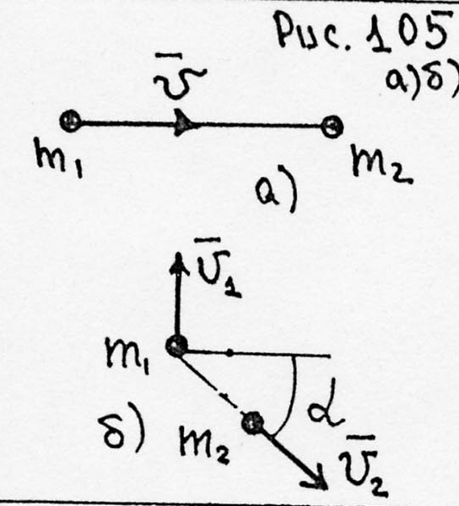
Рис.105а и б
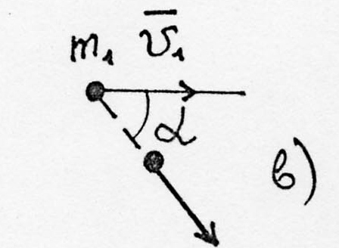

Рис 105 в
6. Два тела массами m₁ = 2 кг и m₂ = 5 кг, движущиеся свободно со скоростями ${\vec{V}}_{1}$=10$\vec{i}$ и ${\vec{V}}_{2}$=$3\vec{i}+5\vec{j}$ испытывают неупругое соударение. Чему равны скорость центра масс системы и ее импульс $\vec{P}$ до и после удара?
7. Пример. Найти выражение ускорения и скорости тележки А, движущейся под действием постоянной горизонтальной силы f, если на тележке лежит песок, который высыпается через отверстие в платформе тележки. За 1 с высыпается масса Δm песка, в момент времени t = 0 скорость тележки V равна нулю, а масса песка и тележки вместе равна М.
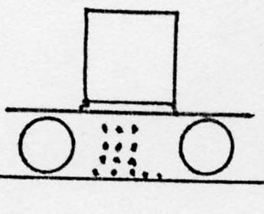
Рис.106

Второй закон в момент времени t
(M - Δm t)$\frac{\text{dV}}{\text{dt}}$ = f
$$\int_{V_{0}=0}^{V}{\text{dV}}=f\int_{0}^{t}{\frac{\text{dt}}{(M−Δ\text{mt})}}V=\frac{f}{Δm}\text{ln}\frac{M}{M−Δ\text{mt}}$$
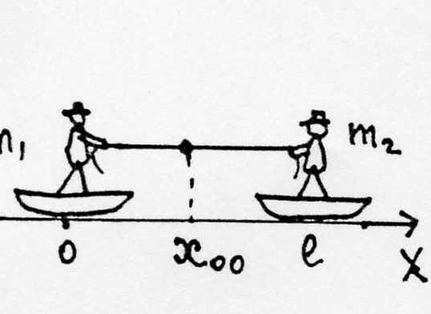
8.Пример. Человек, стоящий в лодке, подтягивает вторую лодку за веревку до их соприкосновения и далее удерживает их вместе. Где будут находиться обе лодки, когда их движение в результате трения о воду прекратится? Трение лодок о воду считать пропорциональным их скорости и одинаковым для обеих лодок, массы лодок m₁ и m₂, начальное расстояние между центрами их массе.
В данном случае центр масс лодок будет смещаться за счет действия внешней силы (сил трения). Пусть сила натяжения между лодками Рис.107 Т. Тогда
$$\begin{aligned}m_{1}\overset{\text{.}\text{.}}{x_{1}}=T−h{\overset{\text{.}}{x}}_{1} \\ m_{2}\overset{\text{.}\text{.}}{x_{2}}\text{=-}T−h{\overset{\text{.}}{x}}_{2} \\ m_{1}\overset{\text{.}\text{.}}{x_{1}}+m_{2}\overset{\text{.}\text{.}}{x_{2}}+h(\overset{\text{.}\text{.}}{x_{1}}+\overset{\text{.}\text{.}}{x_{2}})=0\end{aligned}$$
где h - коэффициент вязкого трения.
Последнее равенство справедливо и после того момента, когда лодки столкнутся и будут двигаться совместно до остановки.
Проинтегрируем и получим
$$m_{1}⋅{\overset{˙}{x}}_{1}\int_{0}^{∞}{+m_{2}}\overset{}{{\overset{˙}{x}}_{2}}\int_{0}^{∞}{+h(x_{1}+x_{2})\int_{0}^{∞}{=0}}$$
так как ${\overset{·}{x}}_{1}(0)={\overset{·}{x}}_{2}(0)={\overset{·}{x}}_{1}(¥)={\overset{·}{x}}_{2}(¥)=0$
x₁(0) =0; x₂(0) = l; x₁ (∞) = x₂ (∞) = x∞. Итого 2 x∞ - l = 0; x∞ = l/2.
9.Пример. Три лодки одинаковой массы m идут в кильватер с одинаковой скоростью V. Из средней лодки одновременно в переднюю и заднюю лодки бросают со скоростью U относительно лодки грузы массы m₁ . Каковы будут скорости лодок после переброски грузов?
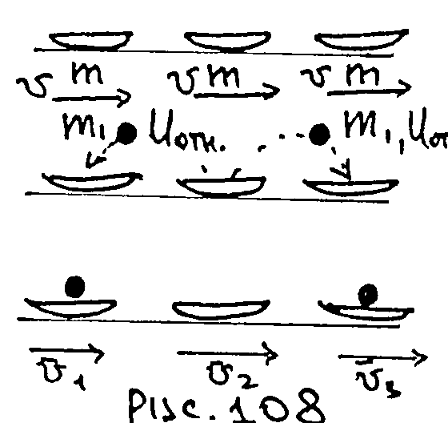

mV + m₁ (V - U) = (m + m₁ )V₁
mV - m₁ (V - U) - m₁(V + U) = (m - 2m₁ ) V₂
mV + m₁ (V + U) = (m + m₁ ) V₃
V₁ = $\frac{m_{1}(V−U)+\text{mV}}{m_{1}+m_{2}};V_{2}=V;V_{3}=\frac{m_{1}(V+U)+\text{mV}}{m+m_{1}}$.
10. Вопрос. Снаряд разрывается в верхней точке траектории на высоте h на две одинаковые части. Через секунду после взрыва одна часть падает на Землю под тем местом, где произошел взрыв. На каком расстоянии S₂ от места выстрела упадет вторая часть снаряда, если первая упала на расстоянии S₁ от места выстрела. Силы сопротивления не учитывать.
11. Пример. Вопрос о движении тела с переменной массой был впервые исследован Мещерским И.В. Частную формулу уравнения Мещерского можно вывести из рассмотрения простого случая движения ракеты. Пусть для получения ускорения ракета выпускает непрерывную стую газа, вылетающую из ракеты с относительной скоростью $\vec{U}$ Масса газа, вылетающая в единицу времени μ. Масса ракеты в данный момент времени М. Найти уравнение движения ракеты.
Используя это уравнение, найти соотношение, связывающее скорость V, достигнутую ракетой, с ее массой М в один и тот же момент времени. Масса ракеты на старте равна М₀ , а скорость газовой струи U постоянна и направлена против ее движения.
При движении ракеты, так как внешние силы по условию задачи не учитываются, импульс системы ракета-газ сохраняется.
Пусть импульс в момент времени t P_{t}=M$\vec{V}$. Тогда в момент времени (t + dt) P_{t+dt} = (M - dM)($\vec{U}$+d$\vec{V}$)+dM($\vec{V}$+$\vec{U}$)/
Приравнивая импульсы, раскрывая скобки и отбрасывая члены второго порядка малости получаем из
M$\vec{V}$= (M-dM) ($\vec{V}$+d$\vec{V}$) + dM($\vec{V}$+$\vec{U}$)
с учетом, что dM = $μ$dt уравнение
M$\frac{d\vec{V}}{\text{dt}}=−μ\vec{U};\text{величина}μ\vec{U}={\vec{F}}_{P}$
носит название реактивной силы. Она возникает за счет изменения массы тела.
Для ответа на второй вопрос используем полученное уравнение
$$\begin{aligned}d\vec{V}\text{=-}\frac{m\text{Udt}}{M}\text{=-}\frac{\text{dM}}{M}U \\ \int_{V_{0}=0}^{V}{\text{dV}}\text{=-}U\int_{M_{0}}^{M}{\frac{\text{dM}}{M}}\end{aligned}$$
Получим V = Uln$\left(\frac{M_{0}}{M}\right)$ или M₀ = M $e^{\frac{V}{U}}$.
12. Пример. Реактивный катер массы М приводиться в движение насосом, который забирает воду из реки и выбрасывает ее назад с кормы катера. Скорость струи воды относительно корабля постоянна и равна U, а масса ежесекундно выбрасываемой насосом воды также постоянна и равна μ.. Найти модуль скорости катера $\vec{V}$ как функцию времени. Силы трения в насосе и сопротивление воды не учитывать.
Приравнивая количества движения системы в момент времени t и
t + Δt, получаем уравнение
MV = M(V + dV) - (M - V) μ dt
Здесь учтено, что вода, входящая в катер, имеет по модулю скорость V (относительно корабля) и что при этом масса корабля увеличивается.
Интегрируя его, находим зависимость модуля скорости корабля от времени.
V = - M(1 - $e^{−\frac{m}{M}t}$).
13. Пример. Найти связь между массой ракеты m(t), достигнутой ею скоростью V(t) и временем t, если ракета движется вертикально вверх в поле тяжести Земли. Скорость газовой струи U постоянна. Сопротивление воздуха и изменение с высотой ускорения свободного падения не учитывать. Какую массу газов μ(t) должна ежесекундно выбрасывать ракета, чтобы оставаться неподвижной относительно Земли?
Уравнение движения ракеты $m\vec{a}={\vec{F}}_{\text{реакт}}+{\vec{F}}_{\text{внешн}}$ в данном случае имеет вид
$m\frac{\text{dV}}{\text{dt}}=−U\frac{\text{dm}}{\text{dt}}−\text{mg}$.
Представим его в виде
$m\frac{d}{\text{dt}}(V+\text{gt})\text{=-}U\frac{\text{dm}}{\text{dt}}$ или $\frac{d(V+\text{gt})}{\text{dm}}\text{=-}\frac{U}{m}$.
Это дает $\frac{m_{0}}{m}=e^{\frac{(V+\text{gt})}{U}}V=U\text{ln}\frac{m_{0}}{m}−\text{gt}$.
Величина μ = -$\frac{\text{dm}}{\text{dt}}$ и находится из условия, что для неподвижной ракеты$\frac{\text{dV}}{\text{dt}}=0$.
В результате имеем
μ = -$\frac{\text{dm}}{\text{dt}}$= $\frac{m_{0}g}{U}e^{−\frac{\text{gt}}{U}}$.
14. Пример. Космический корабль движется с постоянной по величине скоростью V. Для изменения его направления полета включается двигатель, выбрасывающий струю газа со скоростью U относительно корабля в направлении, перпендикулярном к его траектории. Определить угол α, на который повернется вектор скорости корабля, если начальная масса его m₀, конечная m, а скорость U постоянна.
Ускорение корабля по абсолютной величине равно
a = ω² r = ωV,
причем V = const. Поэтому уравнение движения
$$m\frac{\text{dV}}{\text{dt}}\text{=-}U\frac{\text{dm}}{\text{dt}}$$
переходит в mVωdt = -Udm. Замечая, что dα = ωdt есть угол поворота за время dt и интегрируя, получим ответ
$α=\frac{U}{V}\text{ln}\frac{m_{0}}{m}$.
15. Вопрос. Водометный катер движется с постоянной скоростью, забирая забортную воду и выбрасывая назад струю со скоростью
U = 20 м/сек относительно катера. Площадь поперечного сечения струи
S = 0,01 м². Найти скорость катера, если действующая на него сила сопротивления пропорциональна квадрату скорости F = kV², причем
k = 7,5 Н сек² /м²
16. Вопрос. Двигатель реактивного самолета, летящего со скоростью V = 720 км/час в единицу времени засасывает массу воздуха
М = 100 кг/сек, расходует массу топлива m_{t} = 4 кг/сек и выбрасывает массу продуктов сгорания (M_{t} + m_{t}) = 104 кг/сек со скоростью U = 500 м/сек относительно самолета. Определить силу тяги двигателя.

1.7.3.2. Работа и энергия. Вопросы для домашнего задания

1.Пример. Частица переместилась по некоторой траектории из начальной точки P₁ ($\vec{r}$₁) в конечную P₂ (${\vec{r}}_{2}$).На частицу действовала постоянная сила $\vec{F}$ (a, b, c). Найти: а) работу А₁₂ силы $\vec{F}$; б) приращение кинетической энергии частицы ΔТ.
а) А₁₂ = $\int_{1}^{2}{(\vec{F}⋅d\vec{r})=(\vec{F}\int_{1}^{2}{d\vec{r})=(\vec{F}({\vec{r}}_{2}−{\vec{r}}_{1})}}$ = a(x₂ - x₁) + b(y₂ - y₁) + c(z₂ - z₁)
б) ΔТ = А₁₂.
2.Пример. При перемещении частицы по произвольной траектории из начальной точки Р₁ (${\vec{r}}_{1}$) в конечную Р₂ (${\vec{r}}_{2}$) на нее действовала постоянная сила $\vec{F}$ = F $\vec{e}$, где $\vec{e}$ - единичный вектор некоторого направления (рис.109). Найти работу А₁₂ силы $\vec{F}$ над частицей.
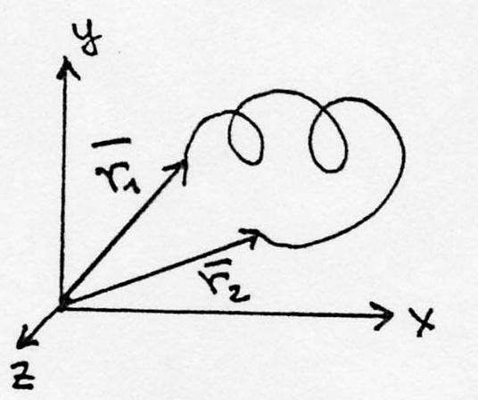
Рис.109
А₁₂ = $\int_{1}^{2}{(\vec{F}·d\vec{r})=\vec{F}({\vec{r}}_{2}−{\vec{r}}_{1})}$ = F₀ ($\vec{e}$$({\vec{r}}_{2}−{\vec{r}}_{1})$) = F₀ (r_{2e} - r_{1e})
если $\vec{e}$ - вдоль оси ОХ, то А₁₂ = F₀(x₂ - x₁).
3. Пример. Тангенциальное ускорение частицы, движущейся по некоторой криволинейной траектории, изменяется с расстоянием S, отсчитанным вдоль траектории от начального положения частицы по закону ω_{τ} = aS, где а – постоянная, масса частицы m. Чему равна работа А сил, действующих на частицу, совершенная на пути S?
А₃ = $\int_{S}{(\vec{F}·d\vec{S})=\int_{S}{{mw}_{t}}}·\text{dS}=\text{ma}\int_{S}^{0}{\text{SdS}=\frac{{\text{maS}}^{2}}{2}}$.
4. Пример. Тело массы m = 1 кг брошено вверх с начальной скоростью V₀ = 10 м/сек. Высота подъема тела оказалась равной h = 4 м. Найти по этим данным работу силы сопротивления воздуха А_{с}.
ΔW = A_{сил тр.} , так как других сил нет.
W = U + E, где U = 0; E = $\frac{{\text{mV}}_{0}^{2}}{2}$; U₂ = mgh; E₂ = 0.
Откуда А = mgh - $\frac{{\text{mV}}_{0}^{2}}{2}$.
5. Вопрос. Тело массы m бросили со скоростью V₀ с башни высотой h (рисунок). На землю тело упало со скоростью V. Найти работу силы сопротивления воздуха.
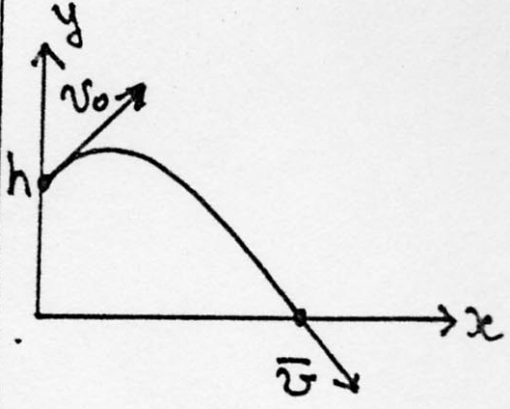

Рис.110

6. Пример. Тело массы m с постоянной скоростью втаскивают на наклонную плоскость, образующую угол α с горизонтом, постоянной силой $\vec{F}$, направленной параллельно плоскости. Найти: а) реакцию опоры $\vec{R}$, действующую на тело со стороны плоскости; б) работу сил $\vec{F}$$\vec{R}$ и силы тяжести к тому моменту, когда тело поднимется на высоту h от основания. Что можно сказать о возможном знаке этих работ.
а) $\vec{R}$ = -(mg + $\vec{F}$); б) A = $\frac{\text{Fh}}{\text{sin}α}$ ; A_{C.T.} = -mgh;
A_{R} = -(A_{C.T.} + A_{F} ) = (mg - F/sin α)h.
Работа силы F равна А_{F} и всегда положительна, работа силы тяжести отрицательна. Работа силы реакции опоры А_{R} = 0, если нет силы трения и при этом F = mg sin α, a R = mg cos α. При наличии силы трения работа А_{R} < 0. Быть положительной работа А_{R} не может.
7. Вопрос. Под действием очень легкого толчка тело, первоначально покоившееся на наклонной плоскости, сползает с нее с постоянной по величине скоростью. Начальная высота тела над основанием плоскости h. Определить: а) реакцию опоры $\vec{R}$, действующую на тело; б) работу сил трения А_{TP} за время спуска тела на горизонтальную поверхность; в) работу результирующей всех сил, приложенных к телу за это же время.
8. Пример. Для частицы массы m известна зависимость от времени ее скорости: $\vec{V}$(t) = at$\vec{i}$ + bt²$\vec{j}$ + ct³$\vec{k}$ , где а, b, с - постоянные. Найти мощность P(t), развиваемую силой, действующей на частицу.
P(t) = ($\vec{F}\vec{V}$)
$\vec{F}=m\vec{a}=m\frac{d\vec{V}}{\text{dt}}=m(a\vec{i}+2\text{bt \{}\vec{j}+3{\text{ct}}^{2}\vec{k})$.
P(t) = (F_{x} V_{x} + F_{y} V_{y} +F_{z} V_{z}) = m (a² t + 2b² t³ + 3c² t⁵).
9. Пример. Известна зависимость модуля скорости частицы от времени V = [(at)² + 9bt²)² + (ct³)²]^{1/2} и масса частицы m. Найти мощность P(t) силы, действующей на частицу.
P(t) = $\frac{\text{dA}}{\text{dt}}=\frac{d}{\text{dt}}\left(\frac{{\text{mV}}^{2}}{2}\right)$ = m(a² t + 2b² t³ + 3 c² t⁵ ).
10.Вопрос. Грузы m₁ и m₂ начинают движение в момент времени
t = 0. Найти: а) мощность P(t), развиваемую силами тяжести, приложенными к грузам в момент времени t.
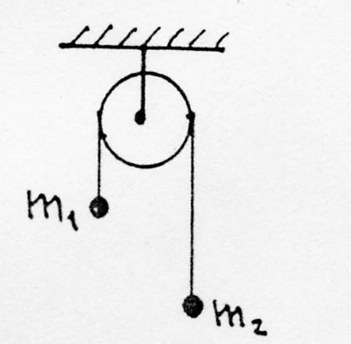
Рис.111

Взаимодействие тел, как мы уже убедились, можно описывать либо с помощью сил, либо с помощью потенциальной энергии как функции координат взаимодействующих частиц. Поэтому можно найти связь между потенциальной энергией и действующей на систему частиц внешней силой. По определению на элементарном перемещении d$\vec{r}$ A_{dr} = ($\vec{F}d\vec{r}$ ) = - dU, если $\vec{F}$ = {F_{x}, F_{y}, F_{z}} и d$\vec{r}$ = {dx, dy, dz}, то Fx dx + F_{y} dy + F_{z} dz = -dU, если смещение происходит вдоль какой-либо координатной оси, например Х, то F_{x} dx = -(dU)_{y,z} и следовательно F_{x} = -${\left(\frac{\text{dU}}{\text{dx}}\right)}_{y,z}$.
Индексы y, z означают, что при смещении и, следовательно, при дифференцировании координаты y и z должны оставаться постоянными. Иными словами, U(x,y,z) при дифференцировании должна рассматриваться как функция одного аргумента х, остальные два аргумента - y, z являются параметрами, которые при дифференцировании по х должны оставаться постоянными. Ранее мы говорили уже, что величины, получающиеся в результате такого дифференцирования, называются частными производными функции U Они обозначаются символом ∂ в отличие от символа d при дифференцировании функций одного независимого переменного. Аналогичные соображения справедливы и для проекций силы вдоль остальных двух осей Y и Z. Таким образом,
$F_{x}=−\frac{∂U}{∂x};F_{y}=−\frac{∂U}{∂y};F_{z}=−\frac{∂U}{∂z}$.
Три формы можно объединить в одну векторную формулу. Умножим эти формулы на единичные орты $\vec{i},\vec{j},\vec{k}$ и сложим. Получим
$\vec{j}F_{x}+\vec{j}F_{y}+\vec{k}F_{z}=−\left(\frac{∂U}{∂x}\vec{i}+\frac{∂U}{∂y}\vec{j}+\frac{∂U}{∂z}\vec{k}\right)$.
Слева “стоит “ сила $\vec{F}$, справа всю величину в скобке обозначим grad U (градиент U) и получим искомую связь $\vec{F}$= - grad U. Используя ее, можно находить связь силы и потенциальной энергии.
11. Пример. Потенциальная энергия частицы имеет вид
а) U = ax³ + bx² + cz; б) U = axyz, где a, b, c - const
Определить силу $\vec{F}$, действующую на частицу.
$\vec{F}$ = - grad U =
- $\begin{aligned}\left(\frac{∂({\text{ax}}^{3}+{\text{bx}}^{2}+\text{cz})}{∂x}\vec{i}+\frac{∂({\text{ax}}^{3}+{\text{bx}}^{2}+\text{cz})}{∂y}\vec{j}+\frac{∂({\text{ax}}^{3}+{\text{bx}}^{2}+\text{cz})}{∂z}\vec{k}\right)= \\ −(3{\text{ax}}^{2}\vec{i}+2\text{bx \{}\vec{j}\end{aligned}+0+c\vec{k}=−[(3{\text{ax}}^{2}+2\text{bx})\vec{i}+c\vec{k}]‡)\vec{F}=−\left(\frac{∂\text{axyz}}{∂x}\vec{i}+\frac{∂\text{axyz}}{∂y}\vec{j}+\frac{∂\text{axyz}}{∂z}\vec{k}\right)=−a(\text{yz \{}\vec{i}+\text{xz \{}\vec{j}+\text{xy \{}\vec{k})$
12. Вопрос. Потенциальная энергия частицы имеет вид
U = a(x+a)⁴ + b(y-b)³ + c(c-d).
Определить силу F, действующую на частицу.
13. Пример. Потенциальная энергия частицы имеет вид
U = ax³ + bx²+ cz.
Найти работу А₁₂, совершаемую силами поля над частицей при ее перемещении из начальной точки Р₁ (1, 2, 3) в конечную Р₂ (2, 3, 4).
A₁₂ = U₁ - U₂ = 3a + 5b + c.
14. Вопрос. Потенциальная энергия частицы имеет вид U = axyz. Найти работу А₁₂, совершаемую силами поля над частицей при ее перемещении из начальной точки Р₁ (1, 2, 3) в конечную Р₂ (2, 3, 4)
15. Известны масса частицы m и зависимость ее скорости от координат $\vec{V}$(x, y, z) = $\text{ax \{}\vec{i}+{\text{by}}^{2}\vec{j}+c\vec{k}$, где a, b, c - const. Считая, что сила консервативная, найти выражения для потенциальной энергии U(x, y, z) и силы F(x, y, z) как функций координат.
16. Пример. Найти вторую космическую скорость для Земли.
Если пренебречь сопротивлением среды, то полная механическая энергия тела в системе Земля + "пустой" космос постоянна. W = E_{кин} + U_{пот} Возьмем за 0 потенциальную энергию точки на ∞ тогда U (∞) = 0. Кинетическая энергия на бесконечности тоже будет равна 0. Имеем
$$\frac{{\text{mv}}^{2}}{2}−G\frac{\text{Mm}}{R}=0$$
откуда
V = $\sqrt{\frac{2\text{GM}}{R}}»$ = 11,2 км/сек

Вопросы для домашнего задания
1. Чему равна работа сил трения при соскальзывании гибкой нити массой m₁ длиной l₀ с горизонтально расположенной поверхности стола? Первоначальная часть нити длиной l₁ свешивалась со стола. Коэффициент трения нити о стол μ.
2. Какую мощность W затрачивает лошадь на движение саней, если она тянет их в город равномерно со скоростью V?
3. Частица массы m движется с начальной скоростью ${\vec{V}}_{0}$ под действием силы $\vec{F}\text{=-}α\vec{V}$ (V - скорость, α = const > 0) Найти работу А этой силы над частицей на пути S = $\frac{{\text{mV}}_{0}}{α}$.
4. Тело массы m соскальзывает без начальной скорости с наклонной плоскости. Найти зависимость мощности P_{ТР}(t) силы трения, действующей на тело от времени.
5. Найти вторую космическую скорость для Луны. Масса Луны
М = 7,3•10²² кг, радиус Луны R_{Л}= 1,7•10⁸ м.
6. Телу на поверхности Земли сообщили в вертикальном направлении начальную скорость, равную первой космической. На какую максимальную высоту поднимется тело.
7. Санки, движущиеся по горизонтальному льду со скоростью
V = 8 м/сек, выезжают на асфальт. Длина полозьев санок L = 2 м. Коэффициент трения санок об асфальт μ = 1. Какой путь пройдут санки до полной остановки.

Ответы к домашнему заданию

1. F_{ТР} = - μN, где $N=\frac{l_{0}−l_{1}}{l_{0}}\text{mg}$. Следовательно,
F_{ТР} = -$\frac{m\text{mg}(l−l_{0})}{l_{0}};A_{\text{TP}}=\frac{m\text{mg}(l−l_{0})^{2}}{2l_{0}}$
2. W = mgV (μ cos α + sin α)
3. A = $\frac{{\text{mV}}^{2}}{2}$ так как V = V - $\frac{αS}{m}$ = 0
4. P(t) = -mgk cos α (sin α - μ cos α) gt
5. V = ${\left(\frac{2{\text{GM}}_{î}}{R_{î}}\right)}^{1/2}$ = 2,4 км/сек.
6. $\frac{{\text{mV}}_{0}^{2}}{2}−\text{mgR}\text{=-}\frac{\text{mgR}}{2},$ так как первая космическая скорость V = $\sqrt{\text{gR}}$ и на максимальной высоте h скорость равна 0. Полная энергия на этой высоте
0 - mgR $\left(\frac{R}{R_{t}h}\right)$. Приравнивая, получим h = R.

7. 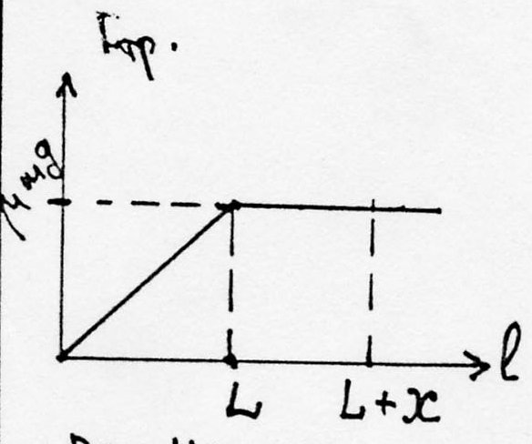

Рис.112
График силы трения F_{TP} в зависимости от пути l₀ Площадь под графиком равна работе силы трения
$\frac{{\text{mV}}^{2}}{2}=\frac{\text{mg}mL}{2}+\text{mg}mx$, откуда х = 0,84 м
Весь путь до остановки l = L + x = 2,84 м

1.7.4. Динамика твердого тела

1.7.4.1. Момент инерции тела

Момент инерции тела вращения: телом вращения называют всякое тело, поверхность которого образована вращением некоторой плоской кривой вокруг оси; эта кривая называется образующей. Эта кривая f(h) ( рис.113а) лежит в одной плоскости с осью 00' и опирающаяся концами на ось, вращается вокруг этой оси и образует тем самым поверхность какого-то однородного тела. Считаем, что зависимость f(h) и плотность ρ тела известны.
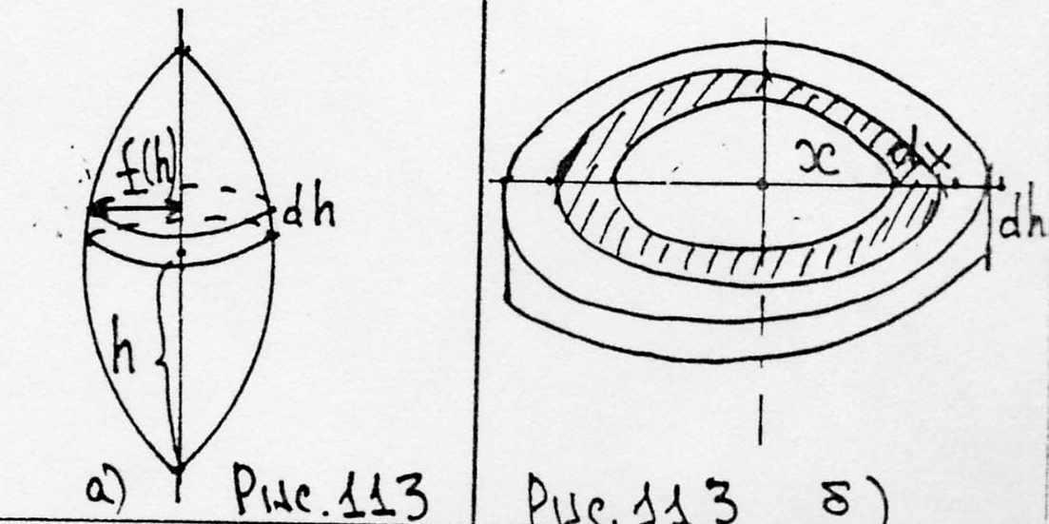
Разобьем тело на бесконечно тонкие диски высотой dh. Рассмотрим один из таких дисков радиусом f и высотой dh.
Возьмем тонкий цилиндрический слой радиуса х и толщиной dx и посчитаем его момент инерции (рис.113б)
dy = dmx² = ρ x² dV = ρ x² 2π x dx dh = 2π ρ dh x³ dx
Если весь диск разбить на такие концентрические кольца, то момент инерции всего такого диска будет равен
$I=\int{\text{dI}}=\int_{0}^{f}{2\text{pρ}{\text{dhx}}^{3}\text{dx}=\frac{1}{2}{\text{dmf}}^{2}}$.
Теперь, чтобы найти момент инерции всего тела, надо просуммировать моменты инерции всех дисков. Тогда
$J=\int{\text{dJ}}=\int{\frac{1}{2}{\text{dmf}}^{2}=\frac{1}{2}\text{pρ}\int_{0}^{H}{f^{4}\text{dh}}}$.
1.Пример. Момент инерции однородного цилиндра относительно геометрической оси вычислить, используя общую формулу. Радиус цилиндра R₁, масса М.
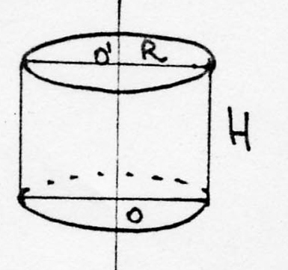

Рис.114
$I=\frac{p}{2}ρ\int_{0}^{H}{f^{4}}\text{dh}$ в данном случае f = R = const
$I=\frac{p}{2}{ρR}^{4}\int_{0}^{H}{\text{dH}}=\frac{p}{2}{ρR}^{4}H=\frac{1}{2}({pR}^{2}H)R^{2}=\frac{{\text{MR}}^{2}}{2}$.
2. Вопрос. Найти момент инерции конуса высотой h с радиусом основания R относительно геометрической оси.
Теорема Гюйгенса-Штейнера: Если момент инерции тела относительно оси, проходящей через центр масс равен I₀, то момент инерции тела относительно любой параллельной ей оси, находящейся от нее на расстоянии d равен I = I₀ + md², где m - масса тела.
3. Пример. Пустотелый цилиндр с тонкими стенками имеет массу М и радиус R. Определить его моменты инерции относительно осей 00 и 00'. (рис.115).
I₀₀ = MR² I₀₀ = MR² + MR² = 2MR².
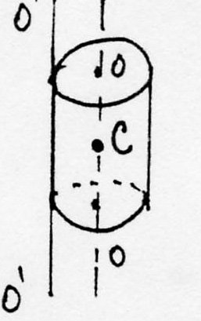

Рис.115
4.Вопрос. Цилиндр с внутренним радиусом R₁ и внешним R₂ имеет массу М. Определить его моменты инерции относительно осей 00 и 00', расположенной на расстоянии R₂
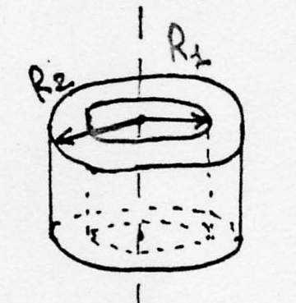Рис.116

1.7.4. 2. Движение твердого тела
1.Пример. Найти ускорение грузов и натяжение нитей в системе, изображенной на рисунке, учитывая, что момент инерции вращающего блока I, а нить не скользит по блоку. Масса блока М, масса грузов m₁ и m₂.

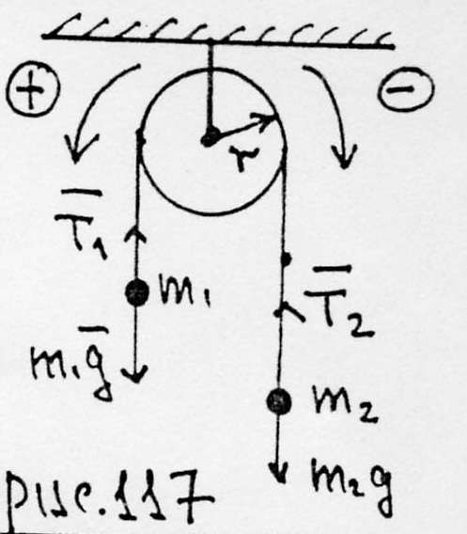

Натяжение нити будет различным для правого (Т₂) и левого (Т₁) отрезков нити. Уравнение поступательного движения подвешенных грузов
m₂ g - T₂ = m₂ a₂
m₁ g - T₁ = m₁ a₁
Уравнение вращения блока вокруг его геометрической оси
(Т₂ - Т₁)r = J$\frac{dw}{\text{dt}}$.
Учитывая отсутствие скольжения нити по блоку и не растяжимость нити, получаем уравнение
a₂ = -a₁ = r$\frac{dw}{\text{dt}}$.
В результате получаем систему, решение которой дает
a₂ = -a₁ =$\frac{m_{2}−m_{1}}{m_{2}+m_{1}+\frac{I}{r^{2}}}$.
Натяжение нитей
$$\begin{aligned}T_{1}=\frac{2m_{1}m_{2}g+\frac{m_{1}\text{gI}}{r^{2}}}{m_{1}+m_{2}+\frac{I}{r^{2}}} \\ T_{2}=\frac{2m_{1}m_{2}g+\frac{m_{2}\text{gI}}{r^{2}}}{m_{1}+m_{2}+\frac{I}{r^{2}}}\end{aligned}$$
- Вопрос. Однородный цилиндр массы М и радиуса R вращается без трения вокруг горизонтальной оси под действием груза Р, прикрепленного к легкой нити, намотанной на цилиндр. Груз Р прикреплен к такому же грузу Р (рис.118). Определить натяжение нити Т.

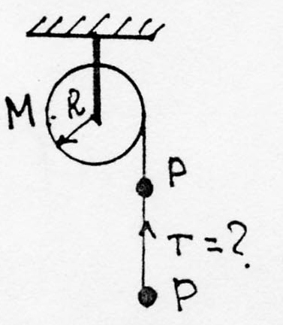
Рис.118

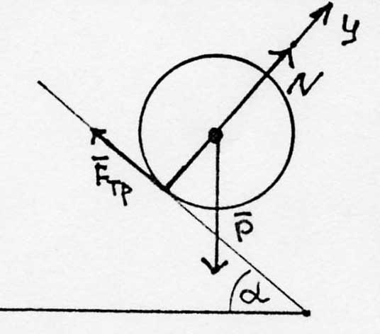
- Пример. Цилиндр радиуса R скатывается с наклонной плоскости, образующей угол α с горизонтом. Масса цилиндра М. Найти ускорение цилиндра.(Рис.119)

Рис.119
На цилиндр действуют три силы: сила тяготения $\vec{P}$, сила нормального давления $\vec{N}$ и сила трения $\vec{F}$_{TP}. Для центра масс уравнение движения
$M{\vec{a}}_{Ц\text{.}М\text{.}}=\vec{P}+\vec{N}+\vec{F}$.
Уравнение вращения цилиндра относительно геометрической оси
$J\vec{β}=\vec{M}=[\vec{R}{\vec{F}}_{T\text{.}P\text{.}}]$,
так как ось проходит через центр масс, то моменты сил Р и N равны нулю.
Jβ = F_{TP} R.
Если цилиндр катится без качения, то
a_{ц.м.} = βR.
Итак, имеем: M a_{ц.м.} = P sin α - F_{T.P.}
0 = N - P cos β
Jβ = F_{T.P.} R
a_{ц.м.} = βR
Решая систему, получим
$$a=\frac{g\text{sin}α}{1+\frac{I}{{\text{MR}}^{2}}}$$
где $I=\frac{{\text{MR}}^{2}}{2}$, или $a=\frac{2}{3}g\text{sin}α$.
4. Вопрос. Каким участком сабли следует рубить лозу, чтобы рука не чувствовала удара? Саблю считать однородной пластинкой длины $l$.
5. Пример. Построим следующую конструкцию.

Рис.120
1) Возьмем три взаимно перпендикулярные прямые (оси) XX', YY', ZZ', пересекающиеся в точке О.
2) Возьмем дискообразное тело, разметим его вдоль оси XX' и закрепим его на кольце 1 (внутреннем) с помощью подшипников так, чтобы оно могло вращаться вокруг оси XX’ с любой угловой скоростью ω_{xx’}
3) Кольцо № 1 (внутреннее) прикрепим с помощью подшипников к другому кольцу (внешнему) так, чтобы это кольцо могло вращаться вокруг оси YY' с любой угловой скоростью ω_{yy’}
4) Второе кольцо (внешнее) с помощью подшипников прикрепим к подставке так, чтобы оно могло вращаться вокруг оси ZZ' с любой угловой скоростью ω_{zz’} При этом центр масс тела (и колец) находятся в точке пересечения осей (в точке О).
Если кольца симметричны относительно своих осей, то диск и кольца будут оставаться в равновесии в любом положении, так как равнодействующая сил тяжести приложена в точке О (момент сил тяжести равен 0). Таким образом, конструкцию можно рассматривать как симметричное твердое тело, закрепленное в центре масс. Такую конструкцию называют гироскопом.
Вообще, гироскопом называется симметричное относительно оси вращения тело, совершающее быстрое движение. Таким образом, чтобы конструкция "оправдала" свое название, диску надо сообщить очень быстрое вращение. В этом случае гироскоп получит определенный момент количества движения $\vec{L}$, который совпадает по направлению с осью вращения и сохраняется.
Вспомним, что для материальной точки $\vec{L}=[{\vec{r}}_{i}{\vec{P}}_{i}]$, так как тело можно представить системой материальных точек, то общий момент количества движения тела $\vec{L}=\sum{{\vec{L}}_{i}}$. Однако, давая характеристику тела как целого, надо и момент количества движения преобразовать так, чтобы он вычислялся не через сумму, а через параметры тела в целом. Выведем
$\vec{L}=\sum_{i}{[{\vec{r}}_{i}{\vec{P}}_{i}]=\sum{[{\vec{r}}_{i}m{\vec{V}}_{i}]}=\sum{m_{i}[{\vec{r}}_{i}(\vec{w}{\vec{r}}_{i})]}=\sum_{i}{m_{i}}}r_{i}^{2}\vec{w}=J\vec{w}$.
Итак, для твердого тела момент количества движения равен произведению момента инерции тела на угловую частоту вращения.
Продифференцируем момент количества движения тела
$\frac{d\vec{L}}{\text{dt}}=\frac{d}{d}(J\vec{w})=[J=\text{const}]=J\frac{d\vec{w}}{\text{dt}}=J\vec{β}$.
но $J\vec{β}=\vec{M}$
Таким образом, имеет место связь $\frac{d\vec{L}}{\text{dt}}=\vec{M}$ - изменение момента количества движения тела равно моменту внешних сил, действующих на тело.
Это значит, что чтобы изменить момент количества движения тела, надо создать момент внешних сил, то есть подействовать на тело внешней силой, не проходящей через центр масс.
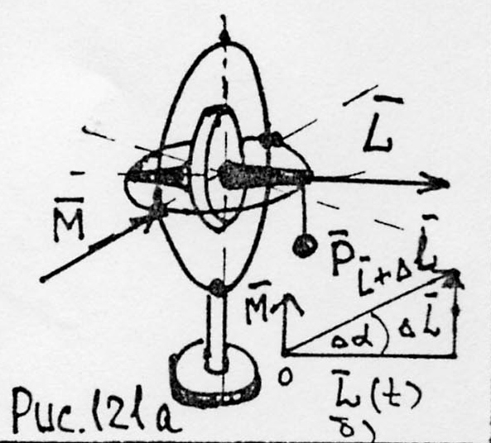

Итак, пусть гироскоп быстро вращается с угловой скоростью ω, имея при этом момент количества движения $\vec{L}$= const. Подвесим к внутреннему кольцу около оси диска груз Р. Этот груз Р вызовет момент силы тяжести М относительно точки О, равный $\vec{M}=[\vec{R}\vec{P}]$.
Согласно правилам, момент М будет направлен ⊥ L. Если диск вращается вокруг оси XX', то $\vec{L}$направлен вдоль оси ХХ,′ а $\vec{M}$ направлен вдоль оси YY'. Момент внешних сил $\vec{M}$ вызовет приращение момента $\vec{L}$, так как теперь он будет изменяться: за время dt
d$\vec{L}$ = Mdt, a $\vec{L}$ (t + dt) = $\vec{L}$(t) + d$\vec{L}$
Важно: Момент импульса $\vec{L}$ перпендикулярен его приращению d$\vec{L}$, это значит, что при действии груза ось гироскопа начнет вращаться в плоскости X0Y. Так как для малых углов Рис.121 б
dL = dα L (dL = L tg dα = L dα )
то из $\frac{\text{dL}}{\text{dt}}$ = M получаем L dα = M dt
или $\frac{dα}{\text{dt}}=Ω=\frac{M}{L}$.
Угловая скорость вращения оси Ω называется угловой скоростью прецессии, а само вращение оси как явление называют прецессией.
6. Вопрос. Будет ли продолжаться движение оси гироскопа после снятия грузика, или ось мгновенно остановится.
7. Вопрос. Как будет вести себя гироскоп, если на него в точке внутреннего кольца, близкой к оси диска, подействовать внешней вертикальной силой (например, нажать пальцем), равной по величине весу грузика.
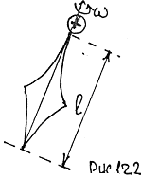8. Вопрос. Гироскоп высоты l, основанием которого служит шаровой шарнир, вращается с большой угловой скоростью ω. Момент инерции гироскопа относительно оси вращения равен I. К концу гироскопа была приложена сила $\vec{F}$, перпендикулярная $\vec{w}$ и действовавшая в течение малого промежутка времени Δt. Найти угол, на который повернется ось гироскопа.

1.7.4. 3. Колебательное движение твердого тела
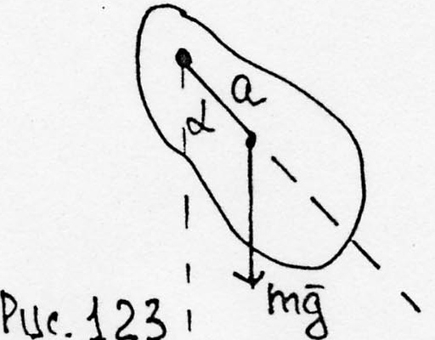
1.Пример. Возьмем тело А, которое может свободно вращаться вокруг горизонтальной оси О, перпендикулярной к чертежу. Расстояние от центра масс до оси равно а. Тогда при повороте тела от положения равновесия на угол α возникнет возвращающий момент сил тяжести, равный
- mg sin α. Знак “-“ обуславливается тем, что при выходе из положения равновесия угол α увеличивается, а возникающий момент стремится вернуть его назад.
Таким образом, по второму закону динамики для вращающегося тела
J$\overset{¨}{α}$ = -mg a sin α,
где J - момент инерции тела относительно горизонтальной оси, проходящей через точку О.
При малых углах отклонения sin α α, тогда
I$\overset{¨}{α}$ + mgaα = 0
Решение этого уравнения
$α=α_{0}\text{sin}(\sqrt{\frac{\text{mga}}{I}}⋅t+ϕ)$.
А тело носит название физического маятника.
Таким образом, физическим маятником может быть любое твердое тело.
- Вопрос. Найти частоту ω малых колебаний однородного стержня массы m и длины l
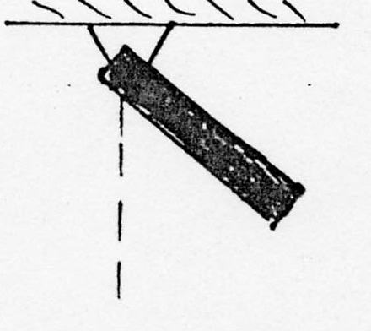
Рис.124
- Вопрос. Найти частоту ω малых колебаний однородного диска массы m и радиуса R.
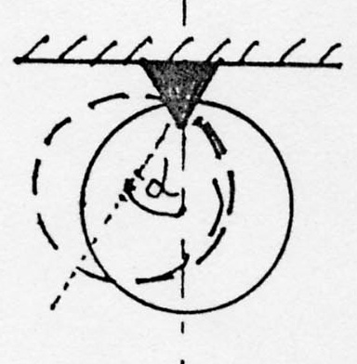

Рис.125
3.Вопрос. Найти частоту малых колебаний однородного диска массы m и радиуса R, насажанного на невесомый стержень. Расстояние от центра диска до оси вращения маятника равно $l$.

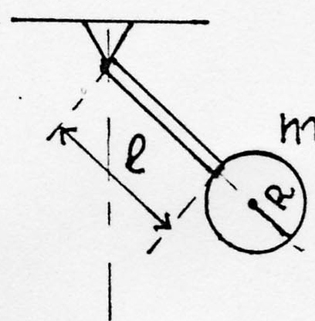
Рис.126
4. При каких условиях маятник (описанный в вопросе № 3) можно приближенно рассматривать как математический. Если есть часы, в которых работает такой маятник, спешат, то куда надо переместить диск?

1.7.5.Сплошные среды

Основные понятия гидродинамики
1.Пример. Найти Ф поток вектора скорости жидкости через поверхность круга радиуса R, вектор нормали n которого образует с направлением вектора скорости $\vec{V}$ угол Θ Скорость $\vec{V}$ считать постоянной

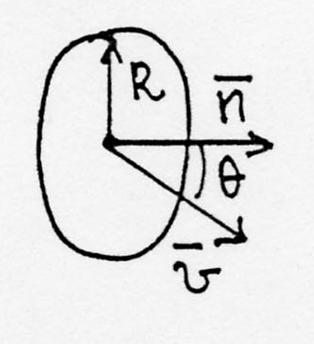
Рис.127

Ф$=\int_{S}{(\vec{V}d\vec{S})={πR}^{2}V\text{cos}Θ={πR}^{2}(\vec{V}\vec{n})}$
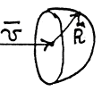2. Пример. Найти Ф поток вектора скорости жидкости через поверхность полусферы радиуса $\vec{R}$.
Скорость частиц жидкости постоянна. Значит, сколько частиц, имеющих скорость $\vec{V}$ войдет в объем, ограниченный полусферой, столько и выйдет, а значит полный поток вектора Рис.128 скорости жидкости, проходящий через замкнутую поверхность, ограничивающую объем полусферы, будет равен 0. Таким образом, имеем
Ф_{вход} + Ф_{выход} = 0
Ф_{вход} = πR²V, значит через поверхность полусферы будет проходить поток, равный Ф = πR²V.
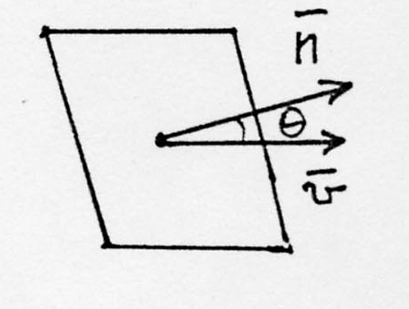
3.Вопрос. Жидкость плотности ρ течет со скоростью $\vec{V}$. Выделим мысленно площадку ΔS, единичный вектор нормали $\vec{n}$ к которой образует угол Θ с направлением скорости (рисунок). Найти массу жидкости Δm, протекающей через площадку за время Δt.
Рис.129
4.Вопрос. На рисунке изображены линии векторного поля скоростей жидкости. Определить знак потока Ф вектора скорости через замкнутую поверхность S в заданных случаях.
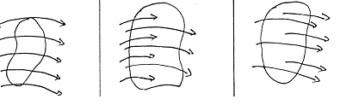

Рис.130
5. Пример. Вычислить поток вектора $\vec{V}$= V_{x}$\vec{i}$+V_{y}$\vec{j}$ через поверхность круга радиуса R, лежащего в плоскости Z = 0.
Ф = $\int_{S}{(\vec{V}\vec{n})\text{dS}}=\int{(V_{x}n_{x}+V_{y}n_{y}+V_{z}n_{z}})=$ [$\vec{V}$ = (V_{x}, V_{y}, 0}; $\vec{n}$ = {0, 0, k}$]$ = 0
6. Вопрос. Вычислить поток вектора $\vec{V}$= V_{x}$\vec{i}$+V_{y}$\vec{j}$ через поверхность цилиндра радиуса R и высоты Н. Ось цилиндра совпадает с осью Z.
7. Вопрос. Скорость течения воды в канале $\vec{V}$=ay$\vec{i}$, где a - const. y - высота уровня воды от дна канала. Найти циркуляцию вектора $\vec{V}$ по контуру Г, показанному на рис.131
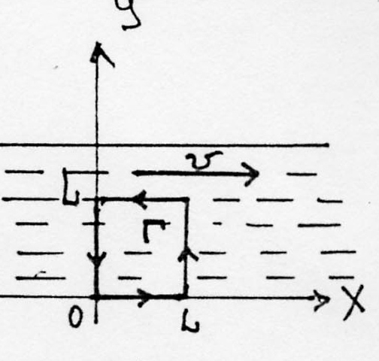
Рис.131

8. Пример. Рассмотрим жидкость в сосуде, равномерно вращающемся вокруг вертикальной оси с угловой скоростью $\vec{w}$. Допустим, что жидкость вращается вместе с сосудом, а сам сосуд обладает осевой симметрией, например, имеет цилиндрическую форму. Тогда уравнение для жидкости имеет вид $m{\vec{a}}_{}=P\vec{g}−\text{grad \{}\vec{P}$ или ${\text{ρw}}^{2}\vec{r}=ρ\vec{g}−\text{grad \{}\vec{P}$, где $\vec{r}$ - радиус вращения рассматриваемой частицы жидкости.
Векторное уравнение эквивалентно трем скалярным
$\frac{¶P}{¶x}={\text{ρw}}^{2}x;\frac{¶P}{¶y}={\text{ρw}}^{2}y;\frac{¶P}{¶z}={\text{ρw}}^{2}z$.
Так как ρ - const, то интегрируя, получим
P = 1/2 ρω² (x² + y²) - pgZ + P₀
или P = 1/2 ρω² r² - pgZ + P₀
Уравнение свободной поверхности жидкости P = const принимает вид
1/2ω² (x² + y²) - gZ = const.
Это параболоид вращения, обращенной своей выпуклостью вниз. Если начало координат поместить в вершину параболоида, то постоянная Р₀ будет иметь смысл наружного атмосферного давления. Уравнение свободной поверхности жидкости
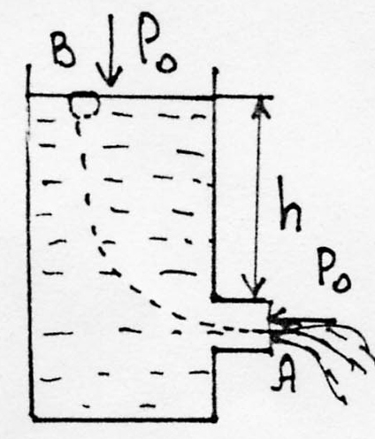
1/2ω² (x² + y²) = gZ.
9. Пример. Рассмотрим истечение идеальной несжимаемой жидкости через малое отверстие в боковой стенке или дне широкого сосуда.
Применим уравнение Бернулли к точкам В и А какой-либо линии тока. В точке В скорость пренебрежимо мала, ее можно считать равной 0. Скорость точки А обозначим через V. Рис.132 Уравнение Бернулли дает
$$\frac{P_{0}}{g}+\text{gh}=\frac{P_{0}}{g}+\frac{V^{2}}{2}$$
где P - атмосферное давление, h - отсчитывается от уровня отверстия. Отсюда получаем
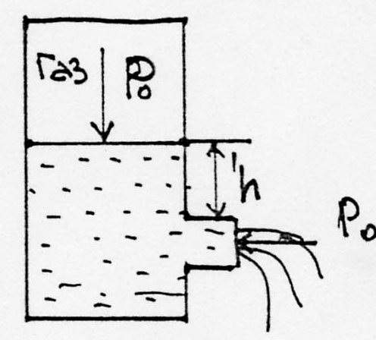
V = $\sqrt{2\text{gh}}$ - формула Торричелли.
10.Вопрос. Определить скорость V стационарного истечения через малое отверстие струи идеальной несжимаемой жидкости, находящейся под давлением Р в закрытом сосуде.

Рис.133

